Fakta om nazismen, nazisterna och Adolf Hitler
En nazist anser att en viss människa är bättre än en annan och att två olika raser bör hållas ifrån varandra. En del nazister väljer att tala om olika kulturer istället och det kan ibland ses som mer acceptabelt i samhället. En nazist är en nationalist som gärna talar om fosterland och dess traditioner. Nazisten vill dra gränser som varje folk ska hålla sig inom. Nazismen har sin grund i NSDAP, Nationalsocialistische Deutsche Arbeiterpartei vilket betyder Nationalsocialistiska tyska arbetarpartiet. NSDAP grundades 1918 och hade bland andra Adolf Hitler bland ledarna. Ordet ”nazi” kommer från det tyska uttalet av de två första bokstäverna i National. Begreppet ”skinheads” uppstod första gången på Jamaica redan under 1960-talet. ”Skinheads” var svarta ungdomar som genom att klippa håret kort tog avstånd från den rastafarianska reggae- kulturen som de ansåg var flummig. Jamaicas skinheads klädde sig snyggt och propert, gärna i slips och kostym och de tog avstånd från droger.
Skinnskallarna kom strax efter det till England men det var då bara mode och musik som det handlade om. En del inspirerades av Jamaicanernas stil medan majoriteten klädde sig i uppvikta jeans, rutiga skjortor och militärstövlar. Detta byttes så småningom ut mot tunga kängor, hängslen och bomberjackor. Från 1969 var skinnskallarna en känd grupp på de engelska gatorna, de var ofta arbetarklassbarn och kom snart att förknippas med våld, bråk och även rasism. Det rasistiska våldet riktades inte mot alla invandrargrupper utan det var framförallt mot asiater. De första skinnskallarna i Sverige syntes i slutet av 1970-talet men de var för det mesta ointresserade av politiken. Under 1995 fann det ungefär 700 skinnskallar i Sverige och det fanns knapp en svensk stad utan skinnskallar. Nazister i dagens samhälle använder ofta siffror för att formulera slagord. Siffrorna utgör en kod som kan läsas om man har nyckeln, koden är ganska lätt att läsa, man tar bara och räknar framåt i alfabetet. Åttonde bokstaven i alfabetet är H, 88 blir alltså HH vilket ska utläsas Heil Hitler. Siffrorna 88 förekommer ofta på svarta mössor och det är också en del av namnet på flera organisationer och företag. En annan vanlig sifferkod är 18, AH, som ska läsas Adolf Hitler. Några enkla bokstavskoder som är vanliga för att visa en åsikt är t ex, NS som står för nationalsocialism. BH står vanligtvis för Blood and Honour, blod och ära , som syftar på det gamla nazistiska slagordet ”vårt blod är vår ära”. Ett nyare och mer vanlig förkortning är WP för White Power. En symbol är mycket kraftigare än ord och det visste de gamla nazisterna. Dagens nazister skaffar nya symboler hela tiden och de tar gärna symboler som redan står för något som folk tycker är bra. Nu senast har nazisterna försökt sig på svenska flaggan och den svenska nationalsången och dom har lyckats till en viss del. Nu för tiden har man i vissa skolor slutat sjunga nationalsången eftersom vissa säger att det kan ge ett rasistiskt intryck.
Segerrunan eller Sigrunan är en klassisk nazistisk symbol som tidigare har förknippats med solens kraft. I nazismen står den nu för strid och seger. Många symboler som används inom nazismen idag har från början stått för goda och bra saker men nazisterna har tagit dom och nu ser folket symbolerna som dåliga och onda.
Invandrare och flyktingar är bara några av de måltavlor som nazisterna riktar sitt hat mot. Måltavlorna utsätts för bland annat våld, hot och olika former av trakasserier. Hos nazisterna finns det ett starkt hat mot homosexuella och det har även förekommit flera mordfall och dödsmisshandel där offren varit homosexuella och nazisterna gärningsmän. Homosexuella tillhörde också de grupper som de tyska nazisterna försökte utrota. De som hamnade i koncentrationsläger var tvungna att bära en rosa triangel så att de skulle kunna identifieras bland övriga fångar. Pedofiler hatas på samma sätt som homosexuella och de två grupperna likställs ofta i den nazistiska propagandan.
”En bög mindre betyder en pedofil mindre.” Förklarar exempelvis Vera Oredsson 1996, apropå mord på homosexuella. Nazister har förnekat förintelsen ända sedan förintelsen själv ägde rum. De då ledande nazisterna insåg tidigt att det var nödvändigt att sopa undan spåren efter handlingar som skulle inge avsky även hos många övertygade nazister.
Vit makt- rörelsen är en modern gren av nazismen som framför allt arbetar med att sprida de nazistiska idéerna med hjälp av rockmusik. Vit makt- rörelsen försöker också bygga upp en självständig nazistisk kultur med böcker, skivor, tidningar, träffpunkter, kläder och annat som kan binda samman unga människor som är likasinnade.
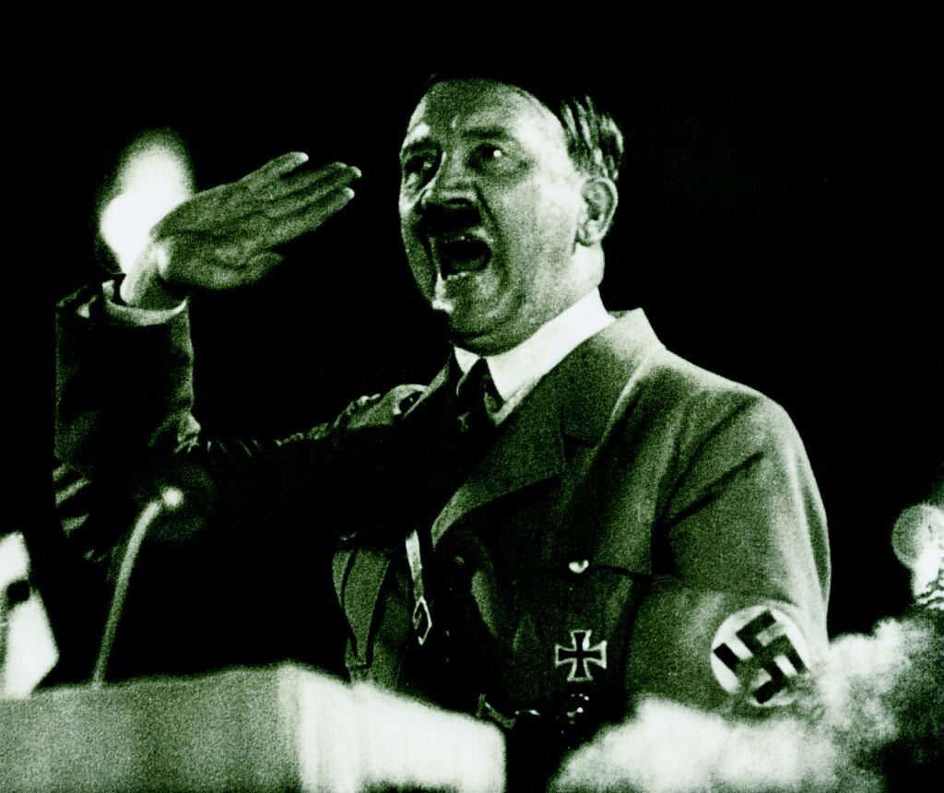

Adolf Hitler föddes 20 april 1889 i Österrike och hans mamma heter Klara Pälzl (ca1860-1907)och hans pappa var Alois Hitler (1837-1903). Adolf hade antagligen väldigt dålig relationer till båda föräldrarna eftersom han inte blev speciellt ledsen över när pappan dog och när hans mamma låg för döden i cancer. Han gick bara p hennes begravning 1907. Adolf studerade konst i Wien och läste under den tiden mycket böcker om allt från det gamla Rom, olika religioner, yoga, ockultism och hypnotism. Hitler sökte efter någon syndabock till Tysklands ekonomiska och moraliska förfall. Han valde då Judarna och ansåg att allt dåligt som hände berodde på de. När första världskriget bröt ut var Hitler mycket nöjd och han kämpade tappert för att vinna. I slutet av 1920-talet bad Hitler sin halvsyster Angela att bli hans hushållerska. Hitler fick sin vilja igenom och Angela och hennes dotter Geli Raubal flyttade in. Hitler blev snabbt förälskad i systerdottern och de inledde ett förhållande. Hitler var en mycket kontrollerande man både i sitt arbetsliv och privatliv och Geli orkade inte med det så hon tog självmord 1931 med Hitlers pistol (man är inte helt säker på om hon sköt sig själv eller om Hitler sköt henne).
När första världskriget tog slut så gick Adolf Hitler med i tyska arbetarpartiet och blev medlem nr sju i partiet. Partiets namn byttes 1920 till Nationalsocialistiska arbetarpartiet för att få fler medlemmar höll Hitler tal på pubar och restauranger, de tryckte även upp affischer och flygblad. Det på det här enkla sättet Hitler fick med sig hela tyska folket. Eftersom Hitler ansåg att Tysklands förlust i första världskriget var ett personligt nederlag så ville han rusta upp Tyskland och upphäva fredsavtalet. Sedan ville han få igenom sin dröm om att Tyskland skulle leda världen. Det var därför han startade andra världskriget och trodde att han Tyskland skulle vinna det. Hitler insåg tillslut att Tyskland inte skulle vinna andra världskriget och det tog han väldigt hårt. Hitler tog gemensamt självmord med sin hustru Eva Braun 30 april 1945 i Führerbunkern (han gifte sig med henne samma dag). Jag tycker det är väldigt konstigt att så många människor kan bli så lurade av en så ond och elak människa för man kan ju tycka att några borde stått emot honom. Det var synd att inte fler var som Raul Wallenberg

Adolfs pappa
7 juni 1837 föddes Alois Schicklgruber (Adolfs pappa) av pigan Maria Anna Schicklgruber. Det finns tre personer som kan vara pappa till Alois, det är Johann Georg Hiedler eller hans bror Johann Nepomuk Hüttler men det kan också vara juden Frankenberger. Det fördes in i dopboken att Johann Nepomuk Hüttler var pappa till Alois. Januari 1877 blev Alois Schicklgruber: Alois Hüttler som senare blev Alois Hitler. Johann (Hitlers farfar) ville få sitt namn att leva vidare och han var väldigt stolt över Alois som hade blivit befordrad och skulle gifta sig, Alois hade nu kommit högre upp än vad någon Hüttler eller Hiedler gjort förut.
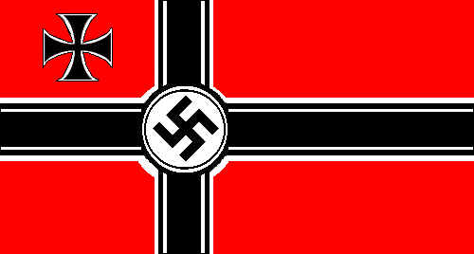
Av: Michael
Källa: www.mimersbrunn.se/arbeten/1218.asp

